Досуговое мероприятие с участием детей и родителей в первой младшей группе
«На помощь Красной шапочке»
Автор: воспитатель Зарихина Наталья Викторовна
Цель:
Способствовать созданию положительных эмоциональных переживаний детей и родителей от совместного мероприятия. Привлечь родителей к педагогическому взаимодействию с ребенком, приобщить родителей к совместному творчеству с детьми.
Задачи:
Закрепить знания , полученные на занятиях по ознакомлению с окружающим миром; формировать бережное, доброжелательное и одновременно осторожное отношение к животным; формировать основы здорового образа жизни, правил безопасного поведения в природе; побуждать детей сопереживать персонажам; развивать умение отгадывать загадки без наглядного сопровождения; развивать двигательную и речевую активность.
Интеграция образовательных областей:
Познавательное развитие, физическое развитие, речевое развитие, художественно-эстетическое развитие.
Предварительная работа:
Чтение сказки «Красная Шапочка».
Рассматривание иллюстраций к сказке.
Изготовление костюмов и других атрибутов.
Беседа с детьми о зимних изменениях в природе.
Встреча с родителями с целью сотрудничества на развлечении.
Запись песен для музыкального сопровождения.
Материалы:
Костюмы для персонажей (сорока, заяц, лиса, волк, Красная шапочка).
Декорации сказочного леса.
Варежки из картона.
Карточки с загадками.
Петушки на палочке для сюрпризного момента.
Магнитофон.
Участники мероприятия: дети 1 мл. гр. ГБДОУ «Детский сад № 1», их родители, воспитатели.
Действующие лица:
Ведущий – воспитатель, сорока – воспитатель.
Заяц, Лиса, Волк, Красная Шапочка - родители
Ход мероприятия:
Дети и родители заходят в зал и садятся на стульчики. Вылетает сорока и «стрекочет»:
Сорока: Ой, вы слышали, слышали! Такая новость! Такая новость! Воспитатель (к детям) - Ребята кто это к нам прилетел? Познакомимся сначала и поздороваемся.
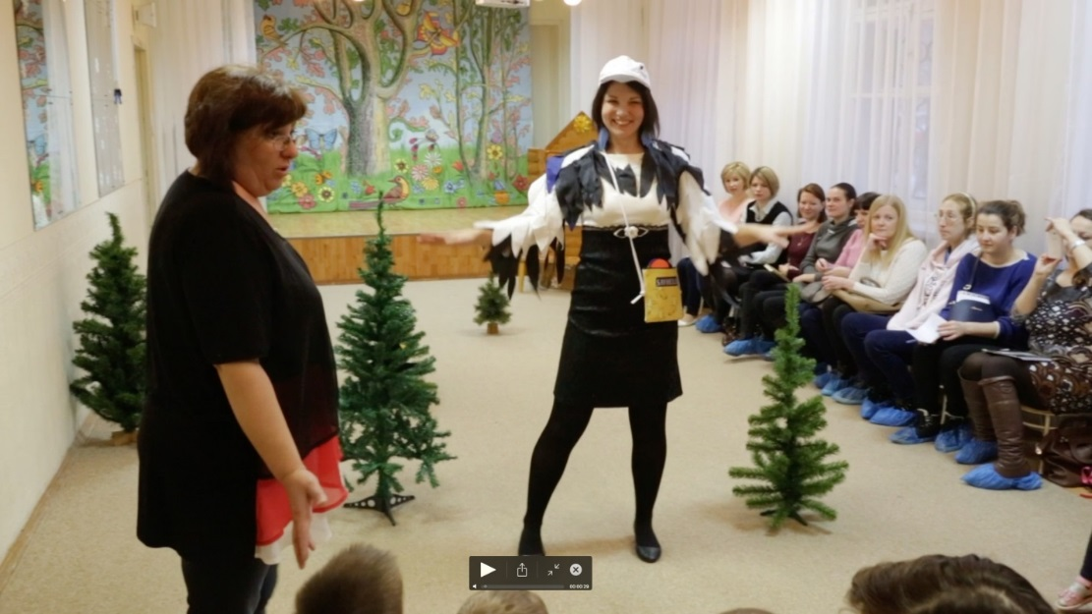
Дети и воспитатель: Здравствуйте! Вы кто? Как Вас зовут?
Сорока: - Я сорока белобока! Я вам, ребята, такую новость принесла! Ой, что случилось! Что случилось!
Воспитатель: - Что же произошло, сорока-белобока?
Сорока: - Слушайте, сейчас расскажу! Волк украл Красную Шапочку! Он спрятал её и закрыл большим замком. Надо срочно спасать Красную Шапочку! Срочно её выручать!
Воспитатель ( к детям): Что же будем делать? Пойдём выручать из беды Красную Шапочку?
Дети: Да пойдем!
Воспитатель: Сорока, пойдём с нами, будешь нам дорогу показывать, куда идти.
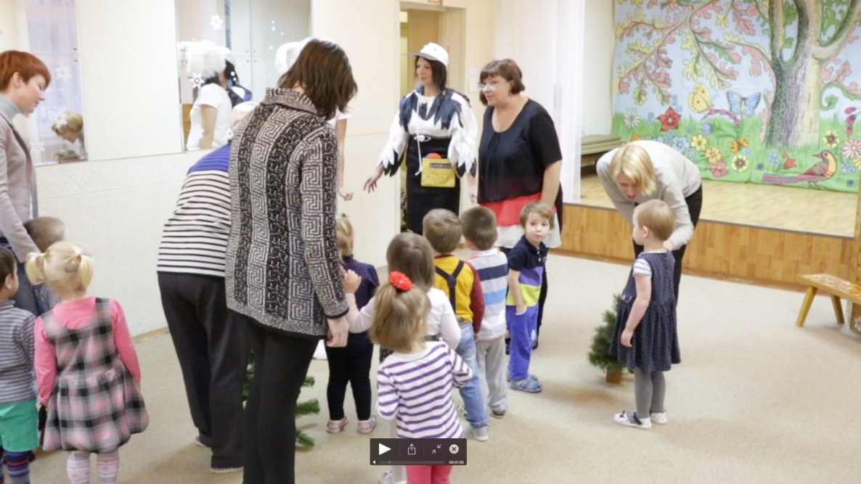
(Звучит веселая музыка и дети с воспитателем, сорокой и взрослыми идут по дорожке вперед и видят впереди сугроб, под ним кто-то трясётся.)
Воспитатель: - Ой, кто там? Это же зайчик!
Зайчик: - Здравствуйте, ребята! (Дрожит от холода, чуть не плачет.) Я так замёрз! На улице так холодно!
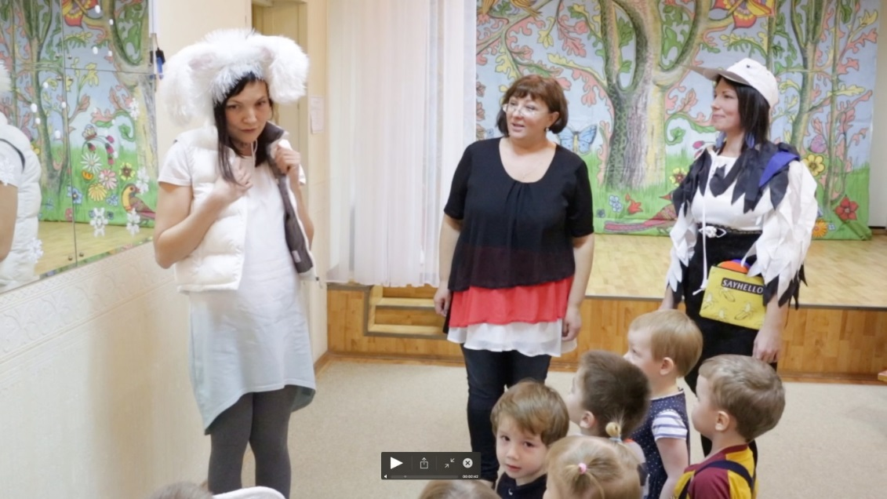
Воспитатель и дети: - Здравствуй, зайчик! Да, на улице стало холодно, зима наступила. Надо одеваться теплее. Ребята, расскажите зайчику какую одежду надо одевать в холодную погоду?
(Дети перечисляют зимнюю одежду.)
Зайчик: Молодцы ребята! (уже радостно).
Воспитатель: Зайчик, а ты почему серый? Нужно тебе белую шубку надеть. Она красивая, тёплая.
(Дети и воспитатель помогают зайчику переодеться).
Зайчик: - Спасибо, ребятки! Мне так нравится моя новая шубка: такая красивая, белая и на снегу меня теперь не видно.
Воспитатель: - Хорошо, зайчик. А сейчас мы с тобой поиграем! Ребята, поиграем с зайчиком?
Дети: Да! Поиграем!
(проводится игра «Зайка прыгал, прыгал, прыгал и устал…)
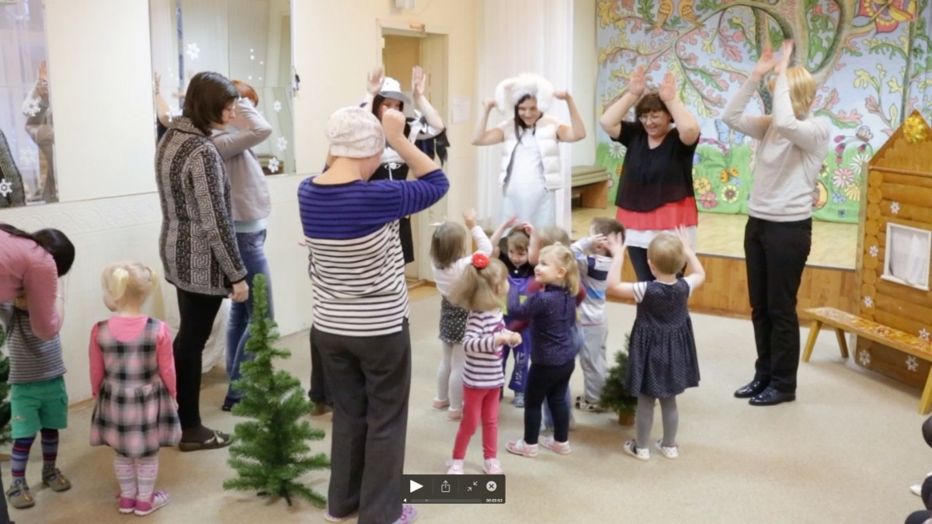
Зайчик: Спасибо, ребята, с вами было очень весело!
Воспитатель: И запомни зайка - Не надо долго стоять. Нужно бегать, прыгать и играть. И тогда не замерзнешь!
Зайчик: А вы куда, ребята, идете?
Дети: Красную Шапочку выручать. Пойдем зайчик с нами?
(Под веселую музыку дети и взрослые с героями двигаются дальше)
Воспитатель: Ребята, я слышу кто-то плачет.
(Не очень далеко появляется лисичка. Она плачет. Мы к ней подходим) Дети и взрослые: Здравствуй лисичка, что случилось?
Лисичка (сердито): Кто вы такие? не буду вам ничего рассказывать.
Воспитатель: Мы ребята из детского сада. Мы идем Красную Шапочку спасать. Мы добрые, мы хорошие, не бойся.
Лисичка: Вышла я по зимнему лесу погулять, шубку надела, сапожки надела. А варежки забыла ( плачет). Вот лапки мои и замёрзли.
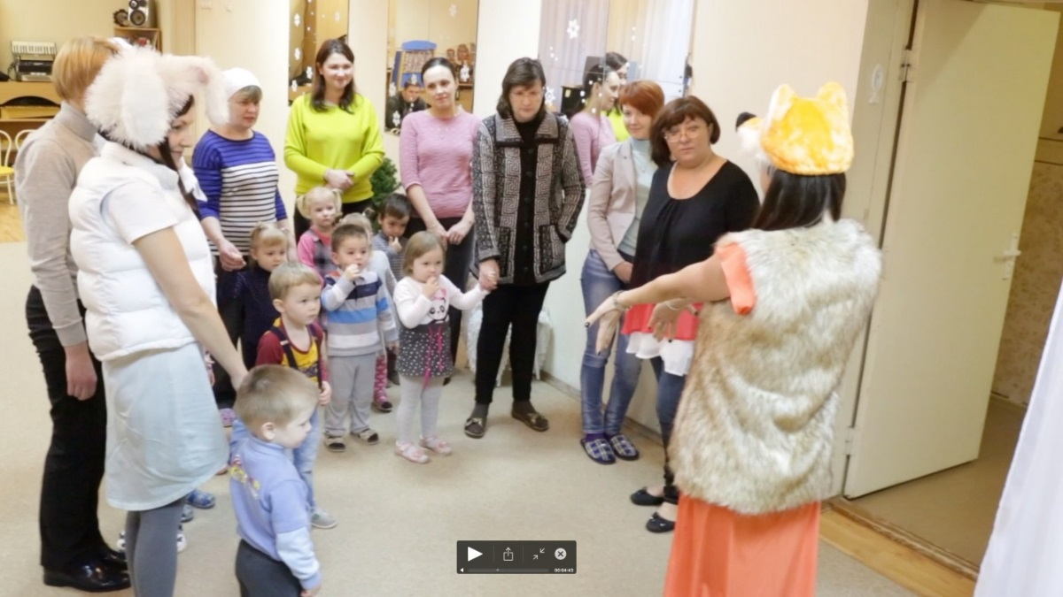
Воспитатель: Что же ребята будем делать? Жалко мне лисичку. Сорока- белобока, посмотри в своей сумке, нет ли у тебя там варежек для лисички?
(Сорока вытряхивает сумку, из неё выпадают разноцветные варежки).
Сорока: - Ой, у меня всё в сумке перемешалось! Ребята, помогите мне найти одинаковые варежки.
(игра «Найди пару»).
Сорока: - Лисичка, какие варежки тебе больше нравятся?
(Лисичка выбирает варежки).
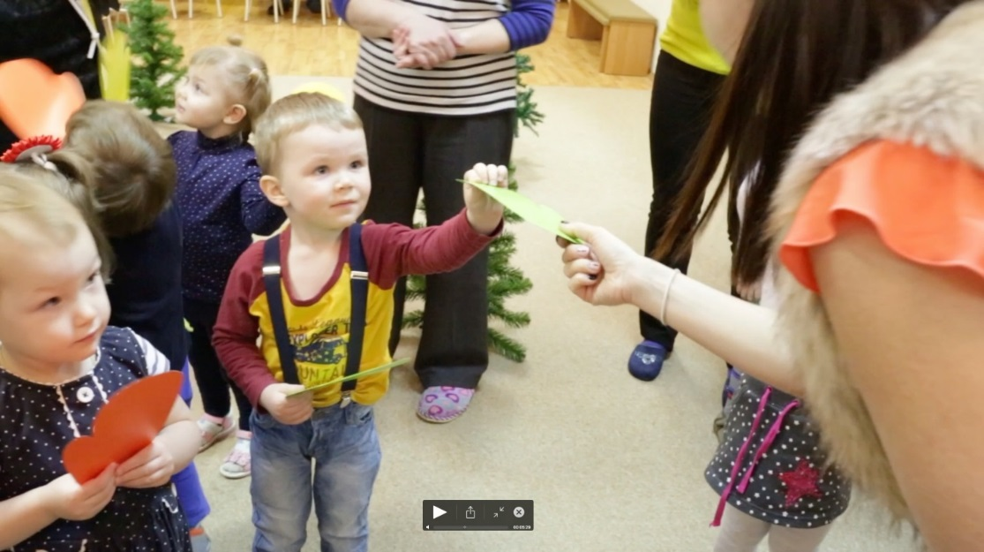
Лисичка: - Спасибо, ребятки! А куда вы идёте?
Дети: Красную Шапочку выручать.
(под музыку идем дальше. Неожиданно появляется Волк)
Волк: Здравствуйте, ребятишки!
Девчонки и мальчишки!
Воспитатель и дети:
Ой, волк!
Волк:
Меня все кругом боятся-
Говорят, люблю кусаться
Вы не верьте в сказки эти
И не бойтесь меня, дети!
Я не злой, не злой совсем,
Никого я здесь не съем!
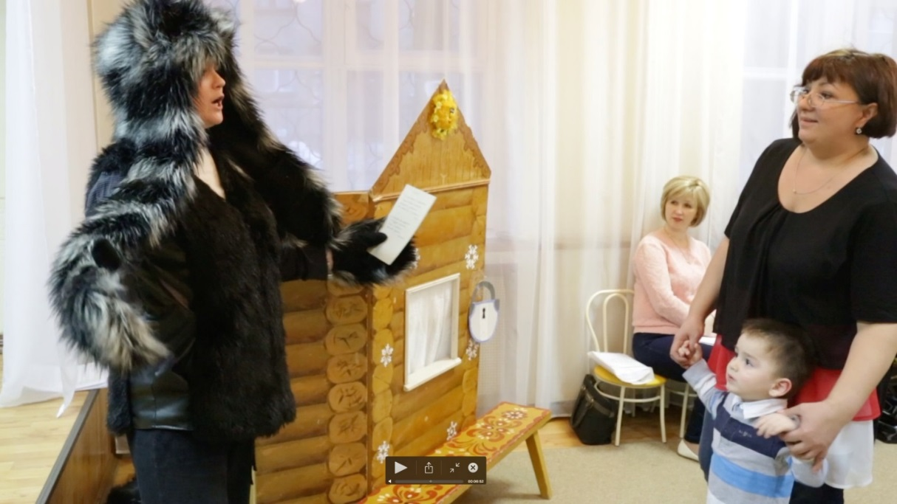
Дети и воспитатель: А зачем ты Красную Шапочку спрятал?
Волк: Я один, совсем один, никто со мной не дружит, не с кем мне играть!
У-у-у (воет)
Воспитатель и дети: А ты думаешь Красной Шапочке там хорошо сидеть. Да, ребята? Ей ведь тоже плохо.
Волк: И мне тоже плохо одному. Я поиграть хотел.
Воспитатель: А хочешь мы с тобой поиграем? Поиграем ребята с волком?
Дети: Да поиграем!
(Воспитатель организует подвижную игру)
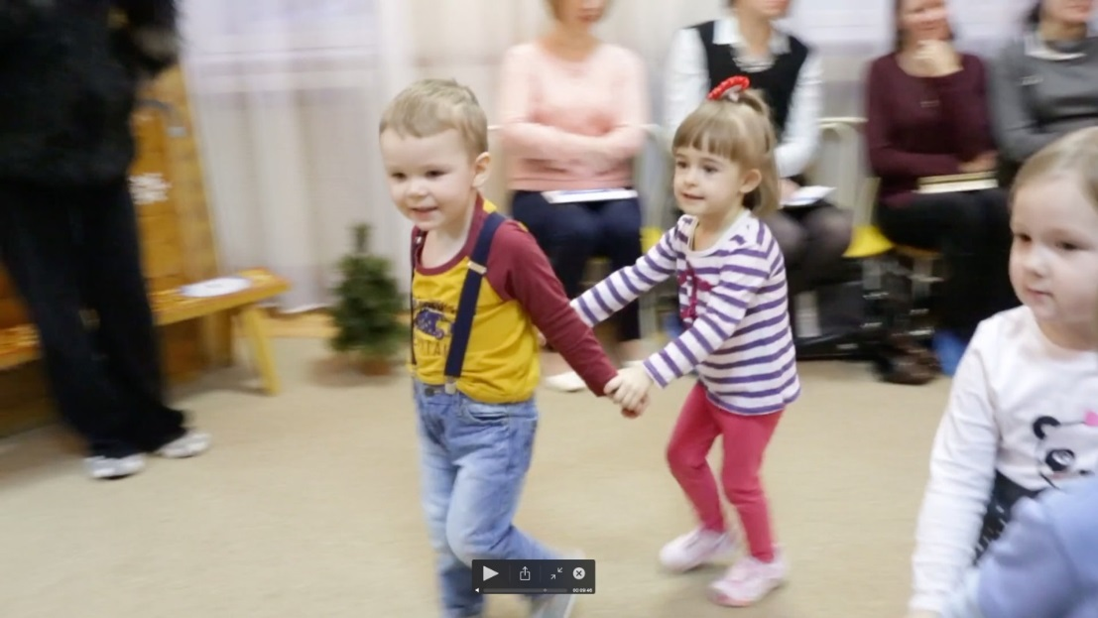
Воспитатель и дети: Отпустишь, волк, теперь Красную Шапочку?
Волк: Отпущу, отпущу. Не буду никого больше ловить. Буду со всеми дружно жить.
(Волк ведет всех к домику, в котором сидит Красная Шапочка).
Волк: Посмотрите какой большой замок. Он волшебный. Чтобы он открылся, надо отгадать загадку.
Загадка: - Я прихожу с подарками,
Блещу огнями яркими,
Нарядная, забавная,
На Новый год я – главная.

- Покружилась звёздочка
В воздухе немножко,
Села и растаяла
На моей ладошке.
(замок открывается и выходит Красная Шапочка)
Красная Шапочка: Спасибо, ребята. Как вы узнали, что я в беду попала?
Воспитатель: Сорока-белобока рассказала.
Красная Шапочка: А ты почему Волк не сказал, что тебе одному плохо, я бы с тобой поиграла. Я ведь много игр знаю и танцев. Давайте вместе встанем в кружок и потанцуем.
Воспитатель: Вставайте, ребята, в круг. Потанцуем с Красной шапочкой.
(танцуем танец «Ладошки»)
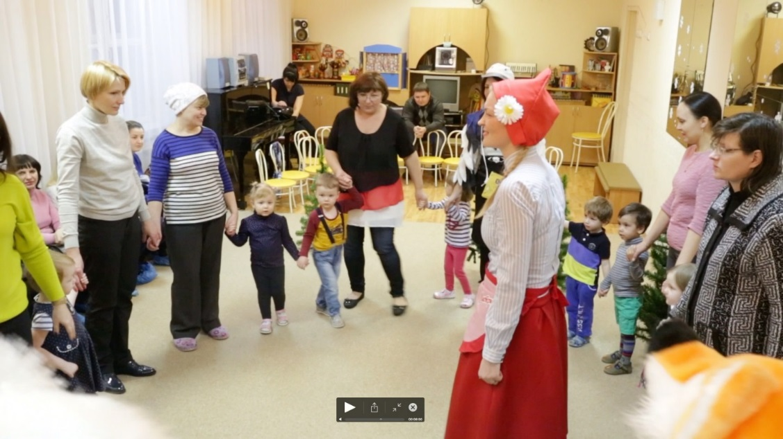
Красная Шапочка: А я ведь чуть не забыла. У меня для вас, ребята, есть сюрприз.
(Красная Шапочка дарит ребятам петушки на палочке).
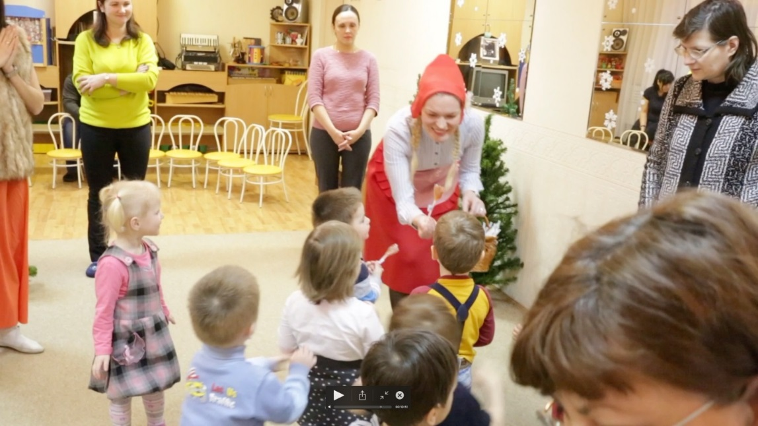
Красная Шапочка всех благодарит и говорит:
И помните - Не надо ссориться, Ведь с друзьями интересно, Это каждому известно!
Герои прощаются с ребятами: Ну а нам лесным зверятам и Красной Шапочке пора домой идти. До свидания!
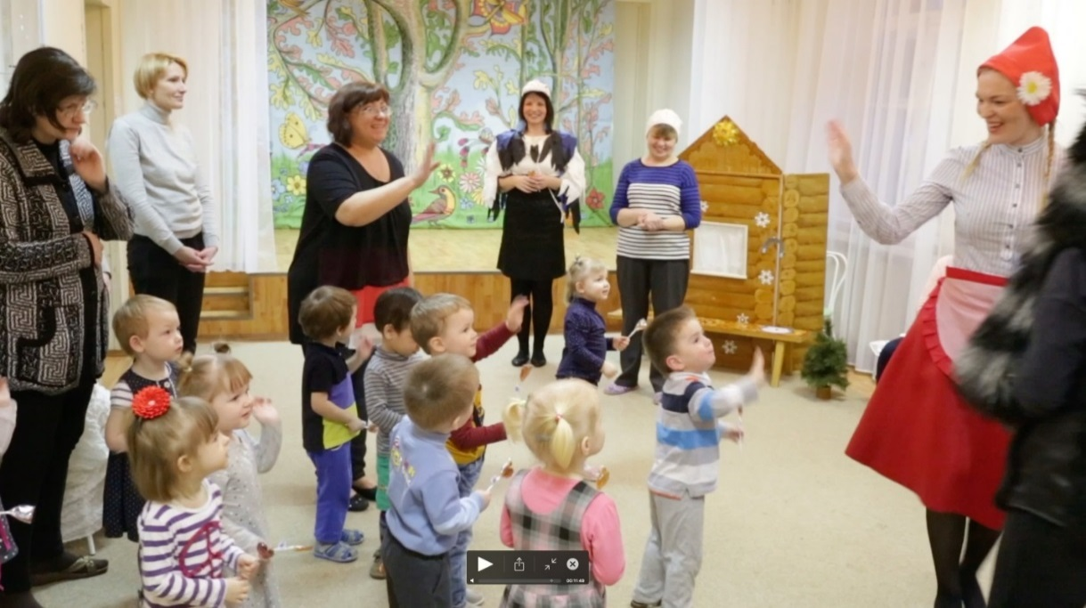
Воспитатель: Ребятки, а нам пора возвращаться в детский сад.
Все под музыку выходят из леса и садятся на свои стульчики.

Воспитатель: - Ребята, а где мы с вами сегодня побывали?
А кого мы встретили по пути?
Что мы лисичке подарили?
Кого волк прятал в домике?
Воспитатель: Молодцы, ребятки! Вот и закончилось наше сказочное путешествие. Берем мам за ручку и идем в группу.


